Liste des covoiturages réguliers

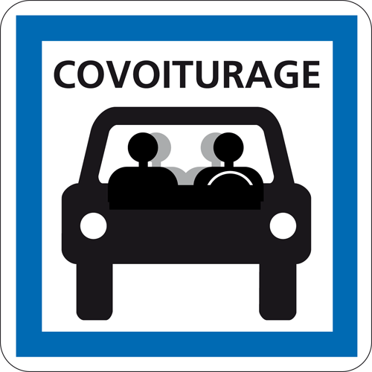
Mollans-sur-Ouvèze

Bénivay-Ollon

Mollans-sur-Ouvèze => Bénivay-Ollon
Lun. | Mar. | Mer. | Jeu. | Ven. | Sam. | Dim. | Conducteur @☎
7:00 | 7:00 | 7:00 | 7:00 | 7:00 |  |  | Martial M

Bénivay-Ollon => Mollans-sur-Ouvèze
Lun. | Mar. | Mer. | Jeu. | Ven. | Sam. | Dim. | Conducteur @☎
6:40 | 6:40 | 6:40 | 6:40 | 6:40 |  |  | Martial M

Buis-les-Baronnies

Mollans-sur-Ouvèze => Buis-les-Baronnies
Lun. | Mar. | Mer. | Jeu. | Ven. | Sam. | Dim. | Conducteur @☎
8:35 | 8:35 |  | 8:35 | 8:35 |  |  | Emilie L

Buis-les-Baronnies => Mollans-sur-Ouvèze
Lun. | Mar. | Mer. | Jeu. | Ven. | Sam. | Dim. | Conducteur @☎
16:45 | 16:45 |  | 16:45 | 16:45 |  |  | Emilie L

_____________________

Ajouter une annonce de covoiturage régulier ?
Ça veut dire quoi ? Quels conseils pratiques?

Sur mobicoop.fr, vous pouvez publier des annonces de covoiturage régulier.
Pas besoin de manière certaine de faire le trajet toutes les semaines, ni toujours à l’horaire exact.
Pendant vos vacances, vous pouvez mettre l’annonce en pause. Enfin, pensez à tous vos trajets : le travail, l’école, les loisirs, etc.

Cette liste est produite grâce au collectif citoyen local “Rossignols en Baronnies”, avec le soutien de la coopérative Mobicoop.

